1: El controlador de cas d’ús de login pot emmagatzemar dades que no es fan servir per l’acompliment del propi cas d’ús però que podríen ser últils alhora de reutilitzar-lo?
EX: guardar dins de la classe del controlador de login el jugador loguejat i permetre consultar-lo mitjançant una operació.

2: Podem ordenar conjunts formats per una classe (i no tupla) passant-li a la operació d’ordenació una funció pròpia de la classe?
EX: Ordenar(Set<Jugador>,getMillorPuntuació)

3: Podem considerar que els objectes sempre es passen per referència?
(Resposta: Als exemples surt que es pot especificar la direcció d’ún parametre en una funció utilitzant els prefixos in/out/inout)

4: Els conjunts d’objectes contenen referències a objectes o bé còpies d’aquests?
EX: Dins de partida tenim una conjunt set(Casella), cridem a una funció de partida que et retorna un subconjunt d’aquestes caselles(les que estan buides). Modifiquem dintre d’aquest subconjunt alguna d’aquestes caselles buides. Aquest canvi també es veu reflexat en el conjunt de caselles totals de la classe partida?

5: Podem accedir d’alguna manera a un objecte d’un conjunt directament pel seu índex? hi ha alguna funció d’agregats tipus get(index) o es pot fer algo per l’estil?:
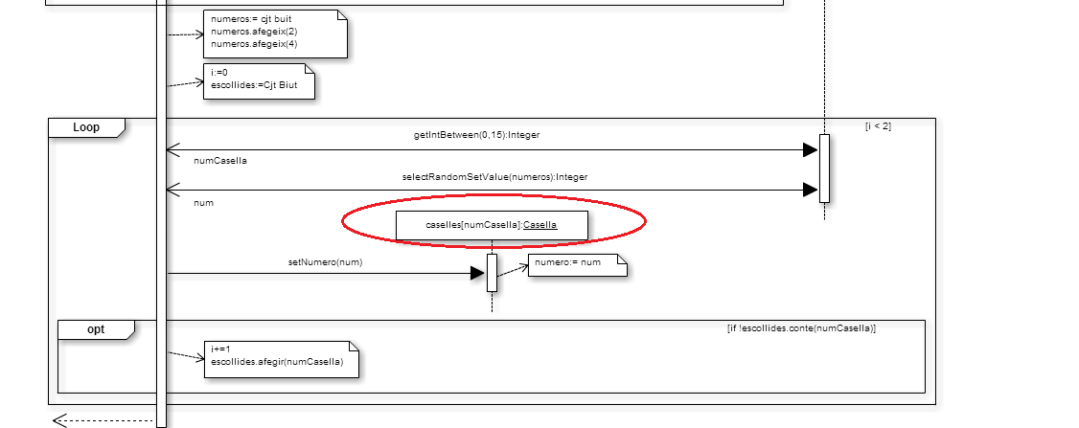

5: Seria correcte mesclar el Patró estratègia amb el plantilla fent un esquema d’aquest estil??

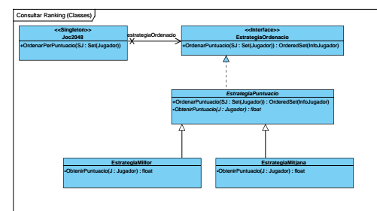

estrategiaPuntuacio es una classe abstracte que realitza el patró plantilla (la part comuna de l’ordenació) i millor i mitjana les seves subclasses que realitzen la part concreta.

6: Hi ha alguna manera estandar de demanar números random?

7: Faria falta crear una factoria singleton per a que et retorni els controlador de casos d’us i els de transacció???

